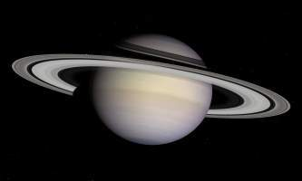
Saturnus

Naam van de planeet Saturnus
Kleur van de planeet Geel, naar polen toe groener.
Grootte van de planeet 378423 km
Omtrek van de planeet 378423 km
Temperatuur van de planeet Temperatuur dag: - 175°C. Temperatuur nacht: - 184 °C.
Aantal manen eromheen 62
Waar is de planeet van gemaakt ? Steen
Hoelang duurt 1 dag op de planeet? 10 uur en 45 m.
Is er al eens een mens op de planeet geweest? Nee
Hoelang doet de planeet erover om 1 baan rondom de zon te draaien? 11 uur
Heeft de planeet nog bijzondere kenmerken? Ringen

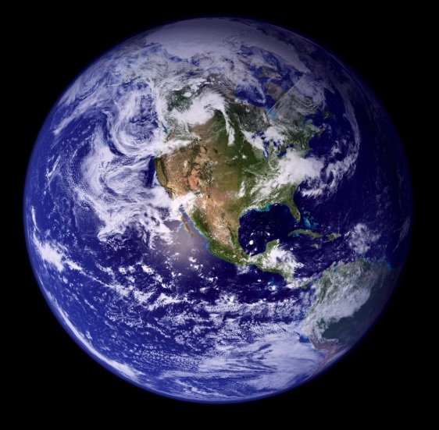
Aarde

Naam van de planeet Aarde
Kleur van de planeet blauw met vlekken van wit, groen en bruin.
Grootte van de planeet 40044
Omtrek van de planeet 40044
Temperatuur van de planeet -88,3 tot +58 C.
Aantal manen eromheen 1
Waar is de planeet van gemaakt ? Wolk van gas, stof en puin
Hoelang duurt 1 dag op de planeet? 24 uur
Is er al eens een mens op de planeet geweest? Ja
Hoelang doet de planeet erover om 1 baan rondom de zon te draaien? 23 uur 56 min 4 sec
Heeft de planeet nog bijzondere kenmerken? Veel water

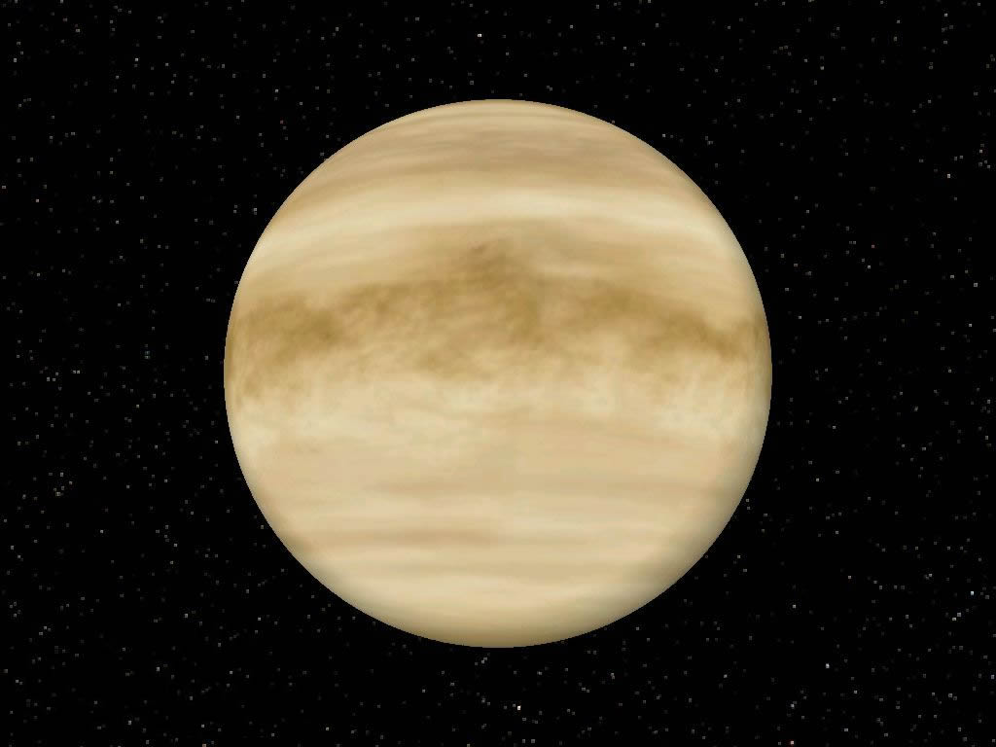

Venus

Naam van de planeet Venus
Kleur van de planeet Geel
Grootte van de planeet 37994
Omtrek van de planeet 37994
Temperatuur van de planeet 465 C.
Aantal manen eromheen 1
Waar is de planeet van gemaakt ? Licht
Hoelang duurt 1 dag op de planeet?
Is er al eens een mens op de planeet geweest? Nee
Hoelang doet de planeet erover om 1 baan rondom de zon te draaien? 243 dagen 14 min
Heeft de planeet nog bijzondere kenmerken?

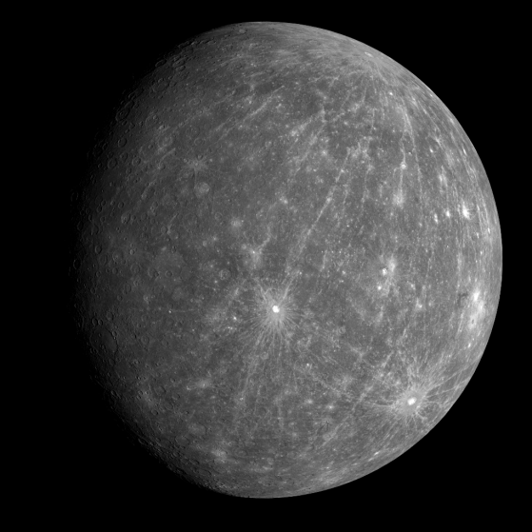

Mercurius

Naam van de planeet Mercurius
Kleur van de planeet Grijs
Grootte van de planeet 15313
Omtrek van de planeet 15313
Temperatuur van de -170 (nachtkant) tot +450 (overdag)
Aantal manen eromheen 0
Waar is de planeet van gemaakt ? ijzerrijke kern
Hoelang duurt 1 dag op de planeet? 176 aardse dagen
Is er al eens een mens op de planeet geweest? Nee
Hoelang doet de planeet erover om 1 baan rondom de zon te draaien? 58 dagen 16 uur 2 min
Heeft de planeet nog bijzondere kenmerken? Staat het dichtst bij de zon

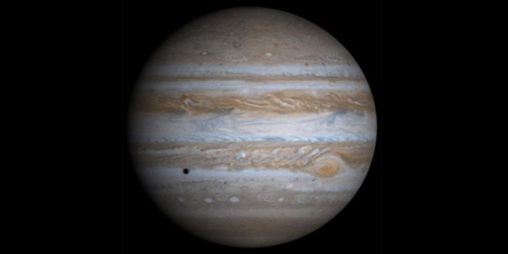
Jupiter

Naam van de planeet Jupiter
Kleur van de planeet geel en rood
Grootte van de planeet 448640
Omtrek van de planeet 448640
Temperatuur van de planeet 24.000 C (kern) -150 C (wolkentoppen)
Aantal manen eromheen 16
Waar is de planeet van gemaakt? Gas, waterstof en helium
Hoelang duurt 1 dag op de planeet? 9 uur 48 min 48 sec
Is er al eens een mens op de planeet geweest? Nee
Hoelang doet de planeet erover om 1 baan rondom de zon te draaien? 9 uur 48 min 48 sec
Heeft de planeet nog bijzondere kenmerken? Grootste planeet

